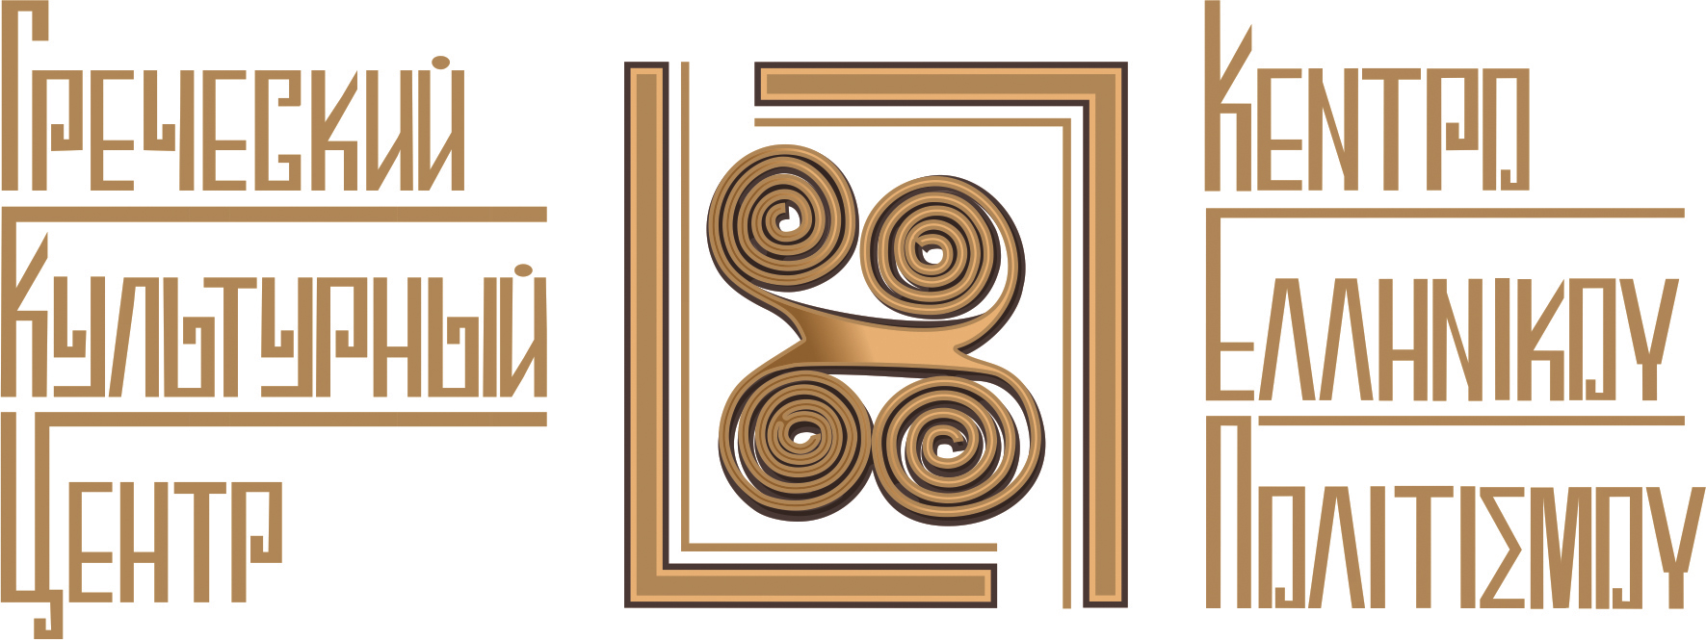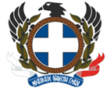

Москва, 6 декабря 2017г.

ЭТО НУЖНО НЕ МЕРТВЫМ – ЭТО НУЖНО ЖИВЫМ …

Дорогие друзья, дорогие соотечественники!

11 декабря 1937 г. вышла в свет директива № 50215 о начале «греческой операции» НКВД.
15 декабря по всей территории СССР начались массовые аресты греков.

Греческий Культурный Центр (ГКЦ) и Московское Общество Греков (МОГ) приглашают Вас на Вечер Памяти жертв «греческой операции» НКВД 1937-1938 гг. с участием автора «Греческого Мартиролога», ведущего исследователя одной из самых трагичных страниц в истории греческой диаспоры, Ивана Джухи.

Вечер Памяти пройдет в пятницу, 15 декабря 2017 г., в 18.00, в конференц-зале «ОРИОН» Московской Торгово-Промышленной Палаты (МТПП) по адресу: Москва, ул. Шарикоподшипниковская, д.38, стр. 1 (метро «Дубровка»).

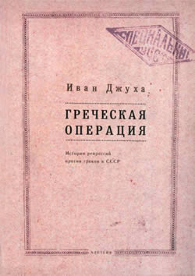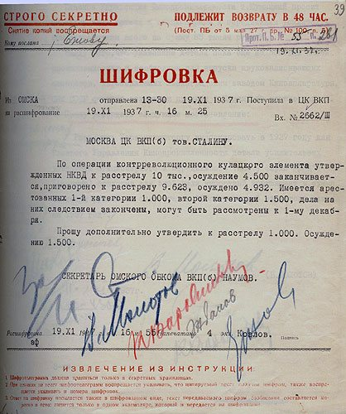

В программе Вечера:
- Выставка по теме (стенды 90 х 70 см)
- Краткий обзор хронологии событий
- Свидетельства очевидцев
- Телемосты с Грецией, США и с российскими регионами
- Обсуждение

«Греческая операция НКВД – одна из трагедий инонациональностей в эпоху сталинизма». (К 80-летию начала репрессий против греков).

При поддержке Клуба греческих предпринимателей
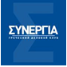

Ждем Вас!

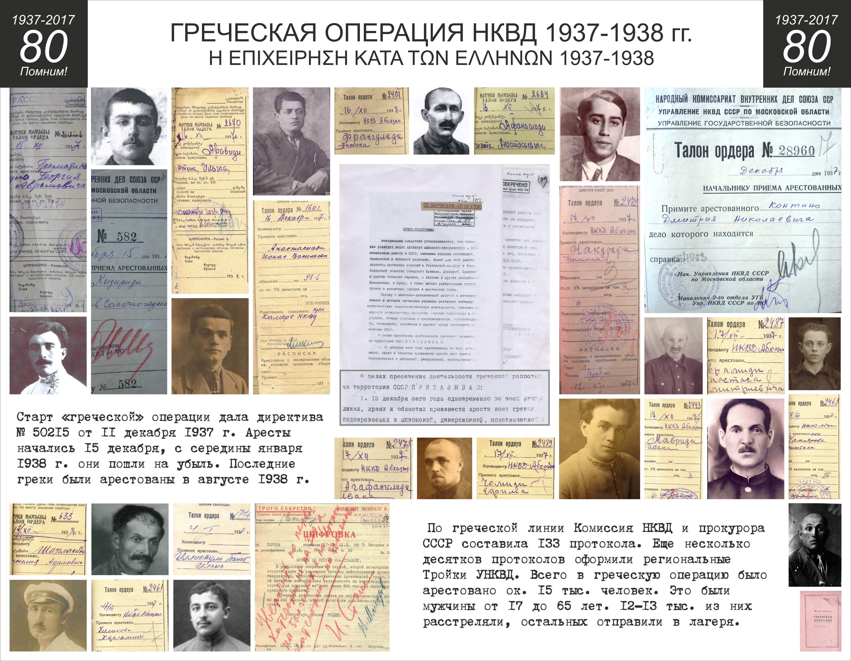

Μόσχα, 6 Δεκεμβρίου 2017

ΔΙΚΑΙΩΜΑ ΣΤΗ ΜΝΗΜΗ–ΑΔΗΡΙΤΗ ΑΝΑΓΚΗ ΓΙΑ ΤΟΥΣ ΖΩΝΤΑΝΟΥΣ…

Αγαπητοί φίλοι,

Στις 11 Δεκεμβρίου 1937 εκδιδεται η υπ΄αριθ. 50215 εντολή για την έναρξη της της Ελληνικής Επιχείρησης του Υπουργείου/Επιτροπής Εσωτερικών Υποθέσεων της ΕΣΣΔ. Στις 15 Δεκεμβρίου 1937 ξεκινούς οι μαζικές συλλήψεις των Ελλήνων σε όλη την επικράτεια της Σοβιετικής Ένωσης.

Με τη συμπλήρωση 80 ετών της έναρξης της Ελληνικής Επιχείρησης του Υπουργείου/Επιτροπής Εσωτερικών Υποθέσεων της ΕΣΣΔ (15.Δεκεμβρίου 1937) ,το Κέντρο Ελληνικού Πολιτισμού (Κ.Ε.Π.) και ο Σύλλογος Ελλήνων Μόσχας σάς προσκαλούμε σε βραδυά μνήμης των αθώων θυμάτων της περιόδου των εκτοπίσεων και εκκαθαρίσεων, που αποτελεί μία από τις τραγικότερες σελίδες στην ιστορία της ομογένειάς μας τον περασμένο αιώνα. Με τη συμμετοχή του ερευνητή, μελετητή, συγγραφέα του Ελληνικού Μαρτυρολογίου Ιβάν Ντζουχά.

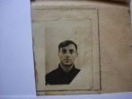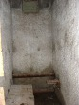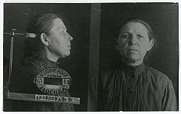

Η βραδυά μνήμης θα πραγματοποιηθεί την Παρασκευή 15 Δεκεμβρίου 2017, ώρα 18.00 στη συνεδριακή αίθουσα «ОRION» του Εμπορικού και Βιομηχανικού Επιμελητηρίου Μόσχας επί της οδού: 38, Sharikopodshipnikovskaya str., stroenie 1, Moscow (metro station “Dubrovka”).

Το πρόγραμμα της βραδυάς μνήμης περιλαμβάνει:
- Έκθεση φωτογραφίας
- Σύντομη ιστορική επισόπηση των γεγονότων
- Αποσπάσματα από καταγεγραμμένες εμπειρίες και βιώματα
- Οπτικοακουστική on-line σύνδεση με Ελλάδα, ΗΠΑ και ρωσικές Περιφέρειες
- Συζήτηση

«Η Ελληνική Επιχείρηση της Εθνικής Επιτροπής Εσωτερικών Υποθέσεων της Σοβιετικής Ένωσης αποτελεί μία από τις τραγικότερες σελίδες της σταλινικής περιόδου, που αφορούσε όλες τις εθνότητες της χώρας.»

Mε τη στήριξη της Λέσχης Ελλήνων Επιχειρηματιών

Σας περιμένουμε!

